Задание зачертить конструкции и подписать элементы
Конструкция вертикально-фрезерного станка
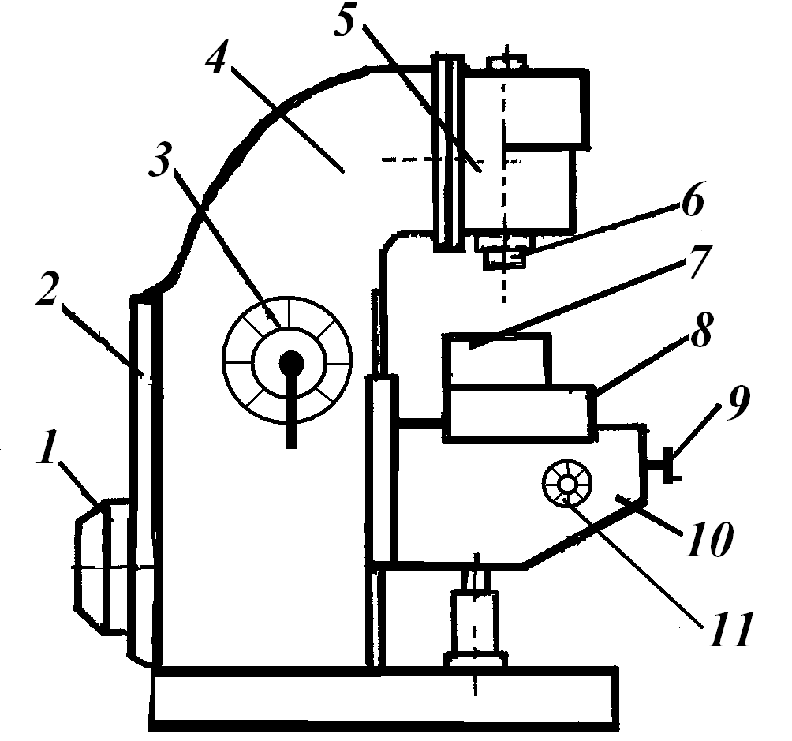
1-Электропривод
2-Колонна
3- Коробка переключения скоростей
4- станина
5- Поворотная головка
6- Шпиндель
7- Тиски
8-Стол
9- рукоять перемещения стола
10- Консоль
11- Коробка переключения подачи

Конструкция горизонталь-фрезерного станка

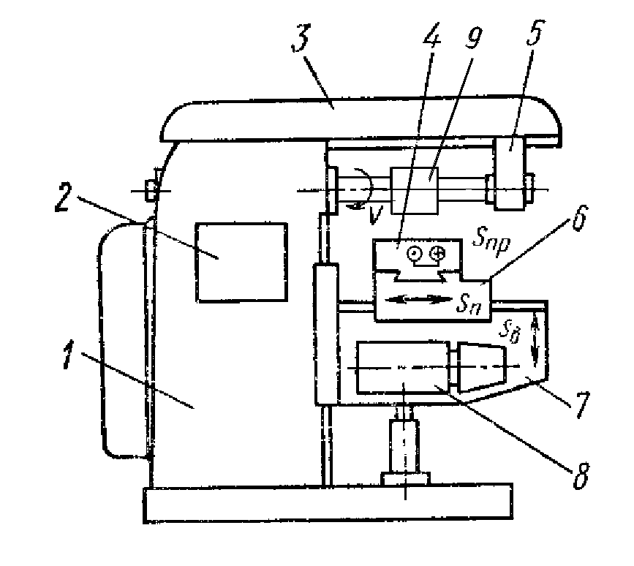
1- станина
2- Коробка скоростей
3- Хобот
4- Продольный суппорт
5-Серьга
6- Поперечный суппорт
7-Консоль
8- Коробка подач

